ЕЛИЗОВСКИЙ МУНИЦИПАЛЬНЫЙ РАЙОН
«ЕЛИЗОВСКОЕ ГОРОДСКОЕ ПОСЕЛЕНИЕ»
Муниципальный нормативный правовой акт
О внесении изменений в муниципальный нормативный правовой акт«Правила землепользования и застройки Елизовского городского поселения Елизовского района Камчатского края»
от 12.09.2011 № 10-НПА
Принят Решением Собрания депутатов Елизовского городского поселения
№736 от 10 сентября 2020 года

Статья 1.
Внести в муниципальный нормативный правовой акт«Правила землепользования и застройки Елизовского городского поселения Елизовского района Камчатского края» от 12.09.2011 № 10-НПА, принятый Решением Собрания депутатов Елизовского городского поселения от 07.09.2011 года №126, следующие изменения:
- В Разделе II Карта градостроительного зонирования:
  - изменить территориальную зону делового, общественного и коммерческого назначения (О 1) на территориальную зону застройки индивидуальными жилыми домами (Ж 1) в границах земельного участка с кадастровым номером 41:05:0101002:3564, расположенного по ул. Спартака Мячина в г. Елизово, смежного с земельным участком по ул. Лазо, 22Б (приложение 1);
  - установить территориальную зону застройки индивидуальными жилыми домами (Ж 1) по границам земельных участков, общей площадью 657 и 1599 кв.м, расположенных по пер. Островной, 10, г. Елизово, образуемых путем перераспределения земельных участков частной собственности с кадастровыми номерами 41:05:0101001:11326, 41:05:0101001:11327 и части земельного участка муниципальной собственности с кадастровым номером 41:05:0101001:10648(приложение 2);
  - установить территориальную зону застройки индивидуальными жилыми домами (Ж 1) по границам земельного участка общей площадью 1549 кв.м, расположенного по ул. Завойко, 135, г. Елизово, образуемого путем перераспределения земельного участка частной собственности с кадастровым номером 41:05:0101003:684 и смежного ним земельного участка, государственная собственность на который не разграничена (приложение 3);
  - установить территориальную зону застройки индивидуальными жилыми домами (Ж 1) по границам земельного участка общей площадью 1582 кв.м, расположенного по ул. Набережная вг. Елизово, образуемого путем перераспределения земельного участка частной собственности с кадастровым номером 41:05:0101001:600 и части земельного участка муниципальной собственности с кадастровым номером 41:05:0101001:9397 (приложение 4);
  - установить территориальную зону делового, общественного и коммерческого назначения (О 1) по границам образуемого земельного участка общей площадью 8815 кв.м, расположенного в районе горы Морозная в г. Елизово, смежного с земельными участками с кадастровыми номерами 41:05:0101008:123 и 41:05:0101008:124 (приложение 5);
  - изменить территориальную зону делового, общественного и коммерческого назначения (О 1)на зону транспортной инфраструктуры (Т) в границах земельного участка с кадастровым номером 41:05:0101004:1926, расположенного в районе 34 км федеральной автомобильной дороги А-401 Морпорт – Аэропорт (приложение 6).
Статья 2.
Настоящий муниципальный нормативный правовой акт вступает в силу после его официального опубликования (обнародования).

Глава Елизовского
городского поселения Е.И. Рябцева

№ 214- НПА от 11 сентября2020 года

Приложение 1
к проекту муниципального нормативного
правового акта «О внесении изменений в
муниципальный нормативный правовой акт
«Правила землепользования и застройки

Елизовского городского поселения

Елизовского района Камчатского края»
от12.09.2011 № 10-НПА»

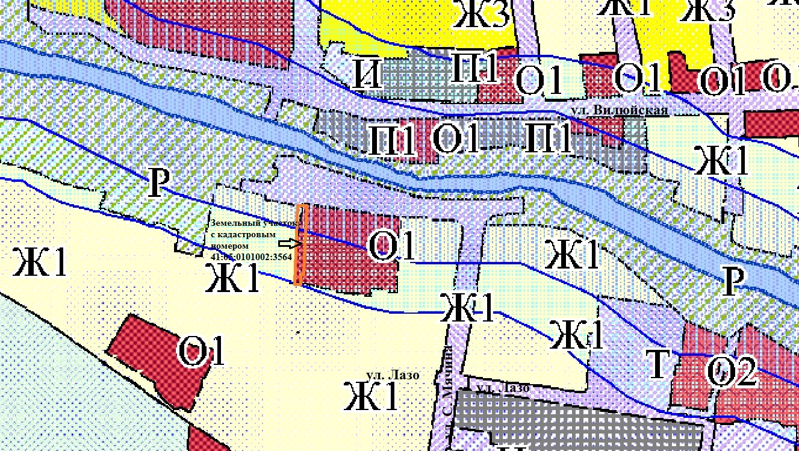

Приложение 2
к проекту муниципального нормативного
правового акта «О внесении изменений в
муниципальный нормативный правовой акт
«Правила землепользования и застройки

Елизовского городского поселения

Елизовского района Камчатского края»
от12.09.2011 № 10-НПА»

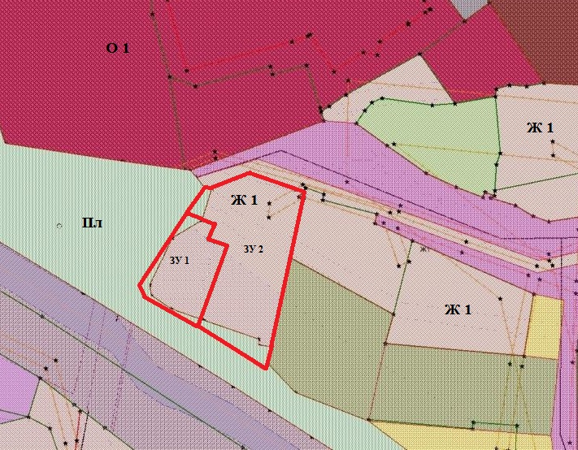

Геодезические данные образуемого земельного участка ЗУ 1:

№ точки | Координаты (МСК 41)
 | Х | Y
1 | 578510,35 | 1394536,86
2 | 578508,85 | 1394540,93
3 | 578503,75 | 1394539,05
4 | 578501,46 | 1394545,24
5 | 578476,50 | 1394536,24
6 | 578473,46 | 1394535,14
7 | 578482,88 | 1394516,64
8 | 578486,28 | 1394514,57
9 | 578512,39 | 1394531,34
 |  | S = 657 кв.м

Геодезические данные образуемого земельного участка ЗУ 2:

№ точки | Координаты (МСК 41)
 | Х | Y
1 | 578526,28 | 1394553,37
2 | 578520,82 | 1394568,59
3 | 578519,88 | 1394571,19
4 | 578518,17 | 1394569,81
5 | 578517,95 | 1394571,33
6 | 578497,48 | 1394567,01
7 | 578467,05 | 1394560,31
8 | 578461,66 | 1394558,81
9 | 578458,73 | 1394557,99
10 | 578473,46 | 1394535,14
11 | 578476,50 | 1394536,24
12 | 578501,46 | 1394545,24
13 | 578503,75 | 1394539,05
14 | 578508,85 | 1394540,93
15 | 578510,35 | 1394536,86
16 | 578512,39 | 1394531,34
17 | 578521,37 | 1394537,55
18 | 578521,11 | 1394540,16
 |  | S = 1599 кв.м

Приложение 3
к проекту муниципального нормативного
правового акта «О внесении изменений в
муниципальный нормативный правовой акт
«Правила землепользования и застройки

Елизовского городского поселения

Елизовского района Камчатского края»
от12.09.2011 № 10-НПА»

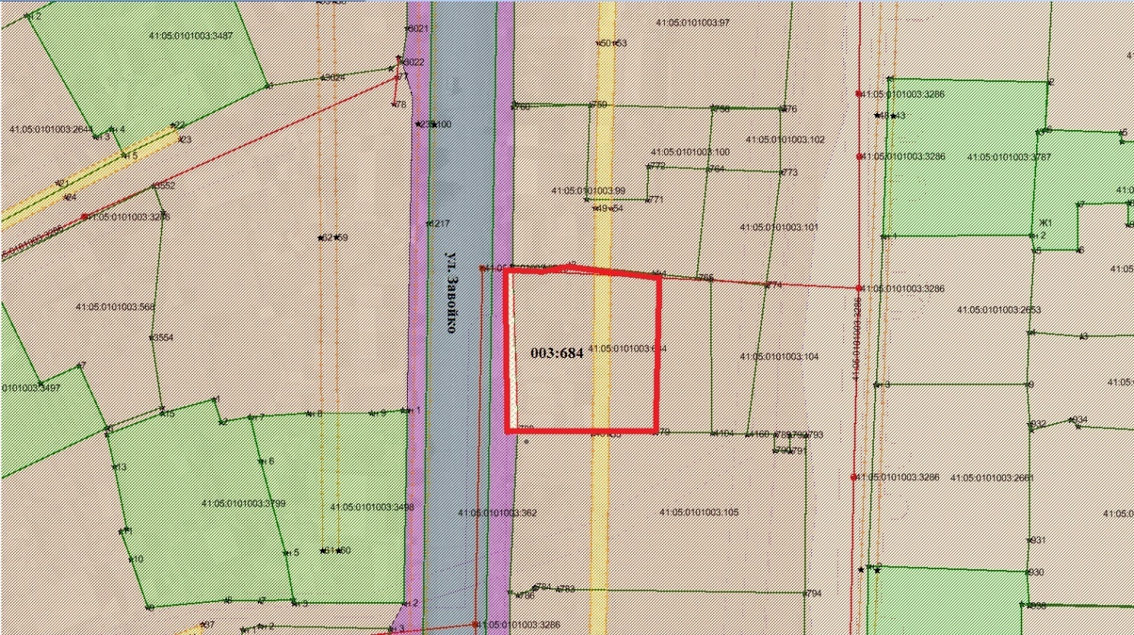

Геодезические данные образуемого земельного участка:

№ точки | Координаты (МСК 41)
 | Х | Y
1 | 574203,5206 | 1393474,8150
2 | 574204,3000 | 1393476,3300
3 | 574203,8300 | 1393484,4900
4 | 574204,4800 | 1393490,7900
5 | 574202,3000 | 1393511,8500
6 | 574202,1200 | 1393513,6200
7 | 574162,3900 | 1393512,2800
8 | 574162,4300 | 1393510,5500
9 | 574163,1600 | 1393477,6600
10 | 574163,1808 | 1393475,4079
11 | 574176,0858 | 1393475,0888
 |  | S = 1549 кв.м

Приложение 4
к проекту муниципального нормативного
правового акта «О внесении изменений в
муниципальный нормативный правовой акт
«Правила землепользования и застройки

Елизовского городского поселения

Елизовского района Камчатского края»
от12.09.2011 № 10-НПА»

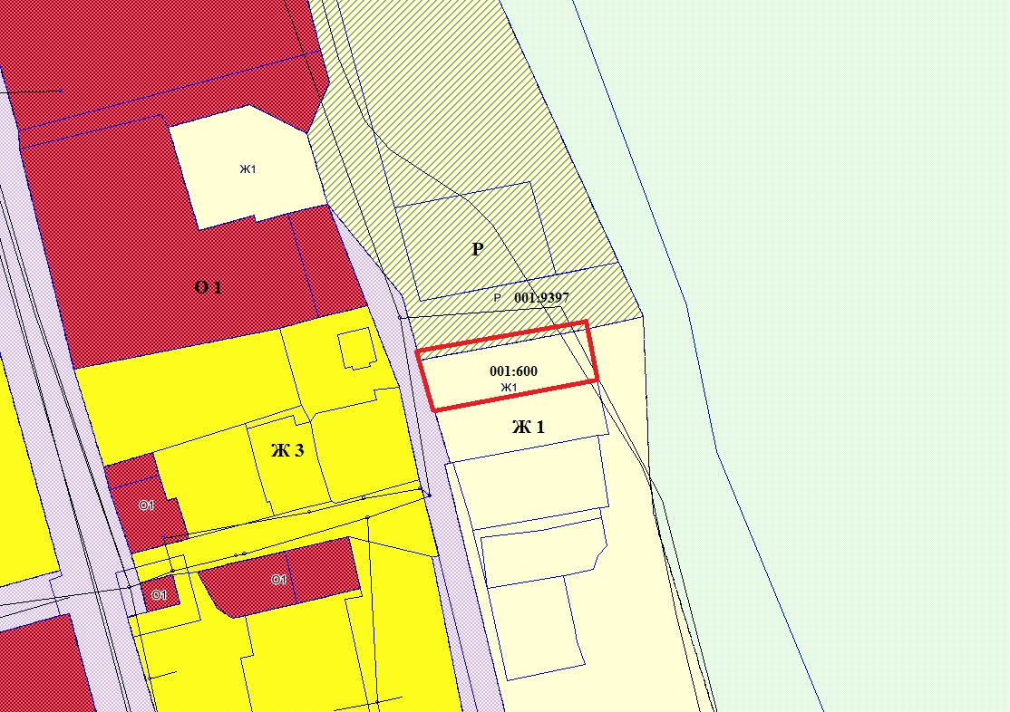

Геодезические данные образуемого земельного участка:

№ точки | Координаты (МСК 41)
 | Х | Y
1 | 579350,01 | 1394669,36
2 | 579361,55 | 1394733,79
3 | 579357,62 | 1394734,52
4 | 579337,96 | 1394738,71
5 | 579337,04 | 1394733,95
6 | 579333,47 | 1394715,42
7 | 579325,91 | 1394676,19
8 | 579345,88 | 1394670,52
 |  | S = 1582 кв.м

Приложение 5
к проекту муниципального нормативного
правового акта «О внесении изменений в
муниципальный нормативный правовой акт
«Правила землепользования и застройки

Елизовского городского поселения

Елизовского района Камчатского края»
от12.09.2011 № 10-НПА»

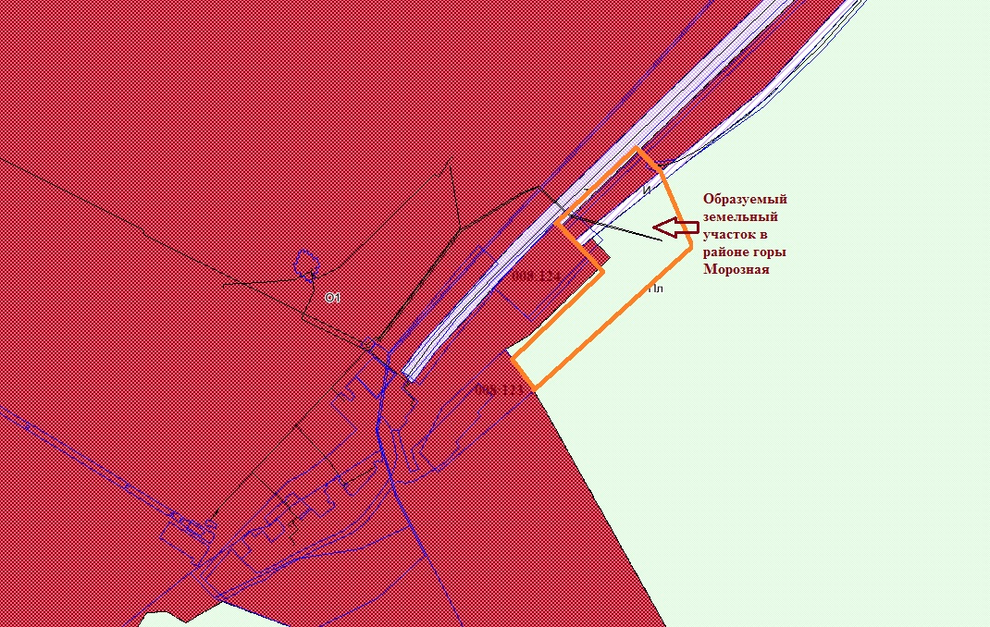

Геодезические данные образуемого земельного участка:

№ точки | Координаты (МСК 41)
 | Х | Y
1 | 578466,73 | 1387825,87
2 | 578525,36 | 1387886,26
3 | 578521,43 | 1387890,05
4 | 578518,45 | 1387892,69
5 | 578515,03 | 1387896,33
6 | 578508,00 | 1387907,36
7 | 578501,07 | 1387909,85
8 | 578458,18 | 1387928,64
9 | 578340,08 | 1387809,31
10 | 578364,47 | 1387792,80
11 | 578429,34 | 1387864,41
 |  | S = 8815 кв.м

Приложение 6
к проекту муниципального нормативного
правового акта «О внесении изменений в
муниципальный нормативный правовой акт
«Правила землепользования и застройки

Елизовского городского поселения

Елизовского района Камчатского края»
от12.09.2011 № 10-НПА»

